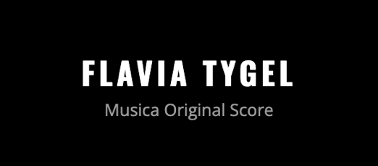
bio
http://flaviatygel.com.br
https://linktr.ee/flaviatygel
@flaviatygel

Compositora de Trilha Sonora Original

Flavia Tygel é compositora de Trilha Sonora Original para Cinema, Televisão e Streaming, com trabalhos expressivos nestas áreas. Indicada pela Academia Brasileira de Cinema ao Prêmio Platinos Iberoamericano de Cinema 2025, importante premiação internacional - na categoria de Melhor Musica Original, Flavia se destaca na cena do Audiovisual e para além disso, é um nome fundamental no impulsionar de mais profissionais mulheres na Trilha Sonora.
Em 2024, Flavia festejou inúmeras estreias nas Salas de Cinema, materializando a força que o Cinema Nacional reinaugura: “Fernanda Young, foge-me ao controle”, coprodução com GNT, “Meu Casulo de Drywall”, exibido no festival norte-americano SXSW como único representante brasileiro, “Tudo por um Popstar 2”, musical da franquia Thalita Rebouças, sucesso de público, “As Polacas”, Globofilmes, importante drama histórico produzido por Iafa Britz e o documentário norte-americano “The Quiet Diplomat", do Cinema for Peace, lançado pela ONU, com pré-estreias em Berlim, Viena, Seul e Nova Iorque.
O ano de 2025 trouxe estreia de “Câncer com Ascendente em Virgem", dirigido por Rosane Svartman, com trilha assinada por Flavia Tygel e que teve Preta Gil interpretando a canção tema “Tudo Vai Passar”. A trilha foi premiada no WorldFest International Film Festival, em Houston/USA.
Já em 2026, “Salve Rosa”, dirigido por Susanna Lira, com Klara Castanho e Karine Teles, tornou-se o filme brasileiro mais visto na Netflix no começo do ano. Permanecendo no Top#1 por várias semanas consecutivas, o thriller de suspense traz uma trilha sonora original de peso. Lançamentos para o corrente ano, “Honetino”, documentário dirigido por Aurélio Michiles, com Bruno Gagliasso interpretando o protagonista, tem estreia prevista para o primeiro semestre e traz a canção-tema, “O Coro dos Canalhas” - composta por Flavia - com a interpretação extraordinária de Fafá de Belém. Assim também é em “Apenas 3 Meninas”, longa que promete envolver o público jovem com uma trilha repleta de funks originais, com a canção-tema interpretada por McCarol.
No ambiente dos streamings, Flavia Tygel assina a trilha original da série documental da Amazon sobre Marília Mendonça e de um documentário True Crime da Netflix, ainda em sigilo, mas ambos a serem lançados neste 2026.

Destacam-se ainda no curriculum recente a trilha sonora original do documentário “Torre das Donzelas”, com premiações nacionais e internacionais, “Ricos de Amor 2”, comédia romântica estrelada por Giovanna Lancellotti, produção da Netflix, “Jessie & Colombo”, estreia-destaque da Globoplay e “Nada Sobre Meu Pai”, documentário super celebrado no “É Tudo Verdade”.

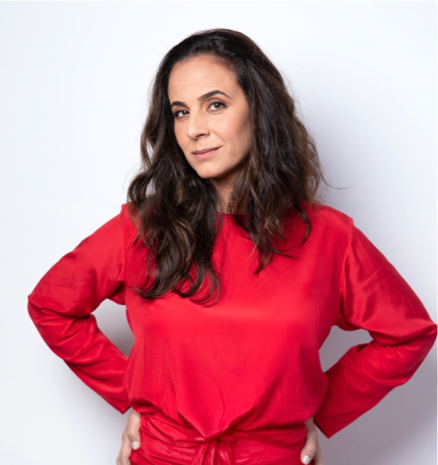
“A composição de trilhas sonoras sempre flerta com um encantamento que a estória produz. É quando a sua música se torna parte de algo maior, vira linguagem, emoção, narrativa... É mais um ingrediente que se soma aos diversos temperos da imagem. E por isso é tão intrigante, porque vira personagem. Seja pelos temas, melodias, ruídos, silêncios... Há uma magia quando a música encontra a imagem”.

No cenário internacional, a série “Não Foi Minha Culpa” (Not my Fault) foi uma guinada importante na carreira da compositora. Projeto realizado pela Disney para Brasil, México e Colômbia, a produção original sobre Feminicídio corre o mundo e traz na trilha sonora “Canção Sem Medo”, composta em parceira com a artista mexicana Vivir Quintana e gravada por Alcione e Duda Beat, um sucesso na série.

A produção de canções também é um xodó na carreira de Flavia, que para além da composição das trilhas sonoras originais, gosta sempre de contar com músicas e letras criadas especialmente para os projetos. Neste universo, a recente produção musical para “Impuros”, é uma canção feita por Flavia em parceria com Mc Carol e Paula Azzam para ação promocional da Disney e viralizou nas plataformas digitais.

No Teatro Flavia Tygel compôs a trilha original da peça “Perigosas Damas”, com dramaturgia de Elisa Lucinda e parcerias musicais com a atriz e com Soraya Ravenle, um monólogo estrelado por Geovanna Pires que segue em cartaz pelo Brasil.
Para esta trilha sonora, Flavia está indicada ao prêmio 19º. Prêmio APTR 2025 na Categoria Música pela Trilha Sonora Original.

Flavia Tygel representa e impulsiona um debate fundamental de equidade para o audiovisual brasileiro. Não à toa, busca sempre ter em sua equipe uma maioria de profissionais mulheres em todas as etapas da produção musical priorizando a diversidade e aumentando o alcance destas profissionais. Há uma presente preocupação de estar sempre envolvida em projetos que tenham propósito, com conteúdos importantes a serem compartilhados com a sociedade.

IMDB Flavia Tygel / Trilhas sonoras originais assinadas por Flavia Tygel
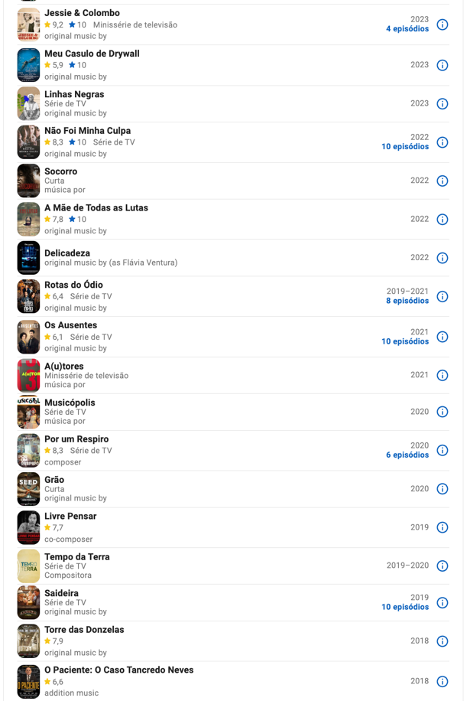
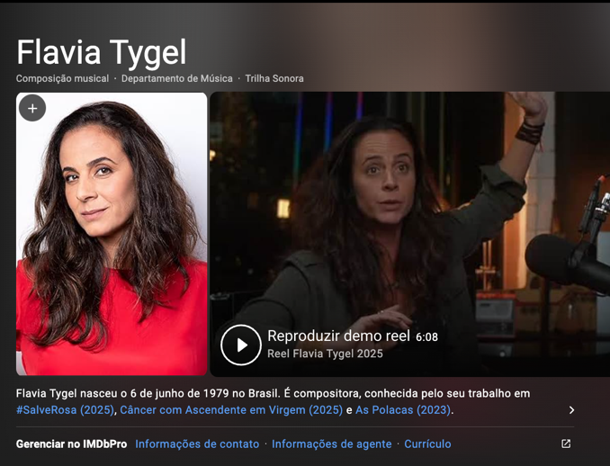

https://www.imdb.com/pt/name/nm1255231/

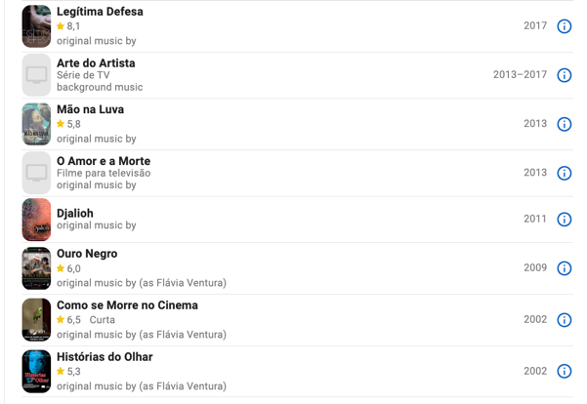
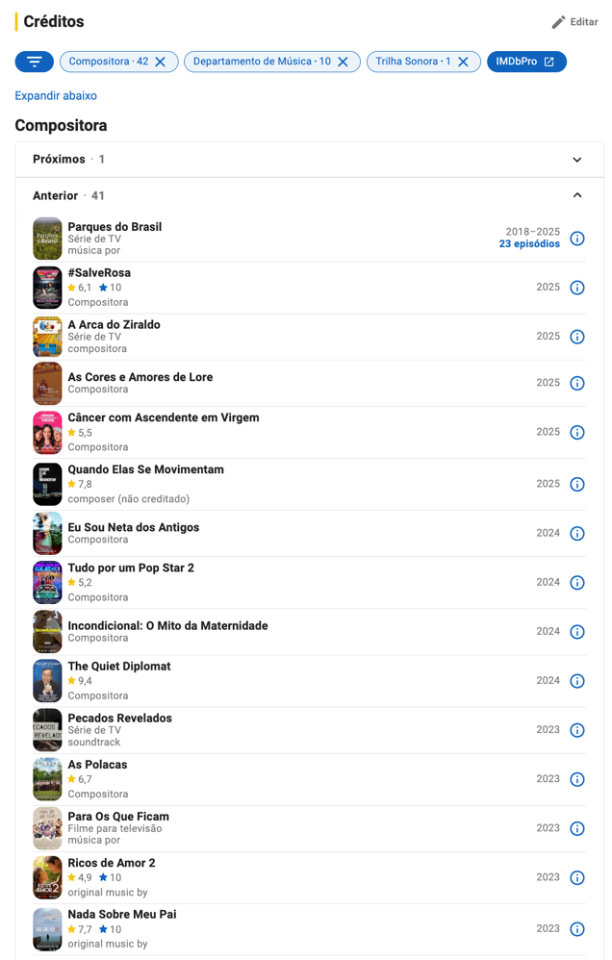
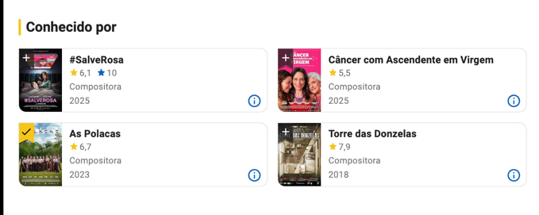

Filmes e Documentários

Apenas 3 Meninas, longa-metragem dirigido por Susanna Lira (2026)
Compositora da Trilha Sonora Original

Honestino, documentário longa-metragem dirigido por Aurélio Michiles (2026)
Compositora da Trilha Sonora Original

Salve Rosa, longa-metragem dirigido por Susanna Lira – Paramount (2025)
Direção Musical e Compositora da Trilha Sonora Original

Câncer com Ascendente em Virgem, longa-metragem dirigido por Rosane Svartman - Globofilmes (2024)
Direção Musical e Compositora da Trilha Sonora Original

Tudo por um Popstar 2, longa-metragem dirigido por Marco Antônio de Carvalho - Disney (2024)
Direção Musical e Compositora da Trilha Sonora Original

Fernanda Young - foge-me ao controle, documentário longa-metragem dirigido por Susanna Lira- GNT (2024)
Compositora da Trilha Sonora Original

As Polacas, longa-metragem dirigido por João Jardim - Globofilmes (2024)
Compositora da Trilha Sonora Original
Prêmio de Melhor Trilha Sonora no Oklahoma Cine Latino Film Festival/2024

Meu Casulo de Drywall (My Drywall Cocoon), longa-metragem dirigido por Caroline Fioratti (2024)
Compositora da Trilha Sonora Original

As Cores e Amores de Lore, documentário longa-metragem de Jorge Bodansky (2024)
Compositora da Trilha Sonora Original

Eu sou neta dos antigos, documentário de Adriana Miranda (2024)
Compositora da Trilha Sonora Original

A cabeça pensa onde os pés pisam, documentário de Evanize Sydow (2024)
Compositora da Trilha Sonora Original

Incondicional, documentário de Patrícia Froes (2024)
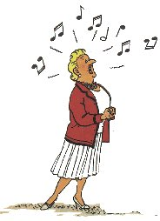
Compositora da Trilha Sonora Original

Ricos de Amor 2, longa-metragem da Netflix (2023)
Compositora da Trilha Sonora Original

Nada sobre meu pai, documentário de Susanna Lira (2023)
Compositora da Trilha Sonora Original

O Coro do Te-Ato, documentário de Stella Penido (2023)
Compositora da Trilha Sonora Original

Delicadeza, longa-metragem de Ciça Castelo (2022)
Compositora da Trilha Sonora Original

A Mãe de Todas as Lutas, longa-metragem de Susanna Lira (2021)
Compositora da Trilha Sonora Original

Minha Liberdade é minha mãe, documentário, direção de Sara Stopazolli (2020)
Compositora da Trilha Sonora Original

Torre das Donzelas, documentário de Susanna Lira (2018)
Compositora da Trilha Sonora Original

O Paciente, longa-metragem de Sergio Rezende (2018)
Composiçõ es Adicionais e Arranjos

Legítima Defesa, documentário de Susanna Lira (2017)
Compositora da Trilha Sonora Original

Codinome Clemente, documentário de Isa Albuquerque (2017)
Compositora da Trilha Sonora Original

Janelas, curta-metragem de Clarissa Ramalho (2017)
Compositora da Trilha Sonora Original

A Casa da Mãe Joana 2, longa-metragem de Hugo Carvana (2013)
Composiçõ es Adicionais, Arranjos e Produçã o Musical

Mão na Luva, longa-metragem de Roberto Bontempo (2013)
Compositora da Trilha Sonora Original

Djalioh, longa-metragem de Ricardo Miranda (2011)
Compositora da Trilha Sonora Original

Ouro Negro, longa-metragem de Isa Albuquerque (2008)
Compositora da Trilha Sonora Original

Inesquecível, longa-metragem de Paulo Sergio (2007)
Produçã o Musical, Composições adicionais, arranjos e pianos

A Cidade e o Poeta, documentário de Luelaine Correa ( 2007)
Arranjos e Assistência da Direção Musical

O SOL, documentário de Tetê Moraes ( 2006 )
Produção Musical, Arranjos e Pianos

Santos Dummont, o Homem Pode Voar, documentário de Nelson Hoineff (2006)
Composiçõ es Adicionais, Arranjos e Produção Musical

Guerra ao Terror documentário de Luis Nachbin ( 2004)
Compositora da Trilha Sonora Original
Por Onde Anda Você, longa-metragem de Sergio Rezende (2004)
Composiçõ es Adicionais, Arranjos e Produçã o Musical

Paulo Carneiro, documentário de Silvio Tendler (2003)
Compositora da Trilha Sonora Original
Apolonio Brasil, longa-metragem de Hugo Carvana (2003)
Composiçõ es Adicionais, Arranjos e Preparaçã o Musical de Marco Naninni

Histórias do Olhar, longa-metragem de Isa Albuquerque (2002)
Compositora da Trilha Sonora Original

Dois Perdidos Numa Noite Suja, longa-metragem de José Joffily (2002)
Assistência da Direção Musical

Quase Nada, longa-metragem de Sergio Rezende (2001)
Arranjos, Regência e Assistência da Direção Musical
Minha vida em suas mãos, de Maria Zilda Bethlem (2001)
Pianos, Arranjos e Regência

Como se Morre no Cinema, documentário de Luelane Corrêa (2001)
Compositora da Trilha Sonora Original

Antes, Brasil 500 Anos, documentário de Nelson Hoineff (2001)
Assistência da Direção Musical
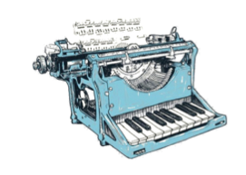

Séries e Programas / Streaming
Meninos Bons de Bola / Tv Cultura (2026)
Compositora e Diretora Musical

O Rei mandou cair na folia / Tv Brasil (2025)
Compositora e Diretora Musical

A Arca do Ziraldo / Tv Cultura (2025)
Compositora e Diretora Musical

Recap Impuros / Starplus (2023)
Compositora e Diretora Musical da Ação Musical de Divulgação da Série Impuros, parceria com Mc Carol e Paula Azzam / Lançamento do Single nas plataformas digitais

Pecados Revelados / GNT (2023)
Compositora da Trilha Sonora Original

Para os que ficam / GNT (2023)
Compositora da Trilha Sonora Original

Jessie & Colombo / Globoplay (2023)
Compositora da Trilha Sonora Original
Autora da Canção Original “Não Choremos Mais”

Musicopolis / Canal Futura (2022, 2023)
Direção Musical e Composição da Trilha Sonora Original (incidental e canções)

Não Foi Minha Culpa / Disney / Starplus (2022)
Compositora da Trilha Sonora Original
Autora da Canção Original “Canção sem Medo”, versão de “Canción sin Miedo” (Vivir Quintana) Interpretada por Alcione e Duda Beat

Série A(u)tores / Canal Futura (2020, 2021, 2022, 2023)
Compositora da Trilha Sonora Original

Série Os Ausentes / HBO Max Br (2021)
Compositora da Trilha Sonora Original

Série Por Um Respiro / Globoplay (2021)
Compositora da Trilha Sonora Original

Série Linhas Negras / Canal Curta (2021)
Compositora da Trilha Sonora Original

Série Cidades de Cinema / Prime Box Brasil (2021)
Compositora da Trilha Sonora Original

Série Rotas do Ódio / Universal Tv (desde 2018, em exibição)
Compositora da Trilha Sonora Original

Série O Tempo da Terra / Canal Futura (2018/2019)
Compositora da Trilha Sonora Original

Série Saideira / Canal Brasil (desde 2016, em exibição)
Compositora da Trilha Sonora Original

Série Rua do Sobe Desce / Canal Brasil (2019)
Composições Adicionais e Arranjos

Doc Livre Pensar / Canal Curta (2018)
Compositora da Trilha Sonora Original

Programa Arte do Artista, de Aderbal Freire / Tv Brasil (2012 até 2015)
Compositora da Trilha Sonora Original

Programa Parques do Brasil / TvBrasil (desde 2017, em exibição)
Compositora da Trilha Sonora Original

Programa Caminhos da Reportagem / TvBrasil (desde 2014, em exibição)
Compositora da Trilha Sonora Original
Série O Amor e a Morte, de Marco Altberg / Tv Record (2013)
Compositora da Trilha Sonora Original

Programa O Filtro da Imprensa, direção de Nelson Hoineff ( 2005)
Produção Musical e Arranjos

Programa Multissabores, direção de Luis Carlos Lacerda / Tv Sesc-Senac (2002)
Composições e arranjos adicionais

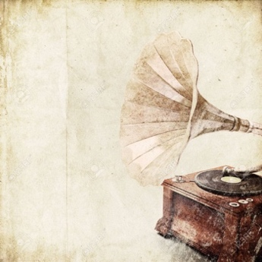

Teatro

Perigosas Damas, de Elisa Lucinda e Geovanna Pires
Off, de Manoel Carlos,
A Mulher Sem Pecado, de Luiz Arthur Nunes
O Santo Parto, de Luiz Arthur Nunes Repetición, de Flavio de Souza
Silvia, de Aderbal Freire Filho
Os Diferentes, do Grupo Hombu
Fala, Zé, de Luis Arthur Nunes
Composições, Arranjos e Produçã o Musical

Participou como pianista:
South American way, de Miguel Falabella

Música
Compositora, Arranjadora e Letrista da canção “Tudo Vai Passar” (Flavia Tygel), interpretada por Preta Gil
Produtora musical e Arranjadora e Letrista da canção “Fullgás” (Marina Lima e Antônio Cícero), interpretada por Mart’nalia
Produtora Musical, Arranjadora e Letrista da “Canção Sem Medo” (Vivir Quintana e Flavia Tygel), interpretada por Alcione e Duda Beat
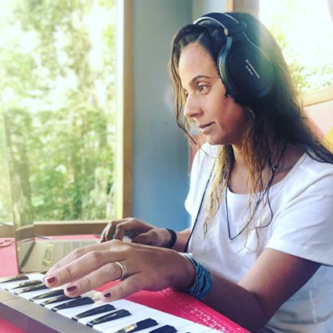
Produtora Musical, Arranjadora e Letrista da Canção “Impuros” (Mc Carol, Flavia Tygel e Paula Azzam), interpretada por MC Carol para ação promocional da Disney
Letrista da canção “A Partida”, em parceria com Zé Renato, lançada no Projeto Social Sabendo Mais, da ONG-Instituto homô nima, com a participaçã o do coral das crianças da Favela da Maré
Nos palcos, como instrumentista, já acompanhou grandes artistas como Baden Powell, Lô Borges, Zé Renato, Toninho Horta, Antonio Adolfo, Leo Gandelman, Tavinho Moura
Dança
Compôs a trilha original para o ballet “Por Minha Parte”, da Cia. de dança Esther Weizman, em parceria com Pedro Guedes
Nas redes
Apresentadora, mediadora e curadora do Ciclo Música e Alma, projeto do Centro Cultura Midrash, idealizado em conjunto com Nilton Bonder, tendo como convidados Monica Salmaso, Francis Hime, Joyce, Zé Renato, Antonio Adolfo e Moska na Primeira Temporada (2021). Série disponível no Youtube do Midrash.

HIGHLIGHTS

SXSW/South by Southwest Festival /2023

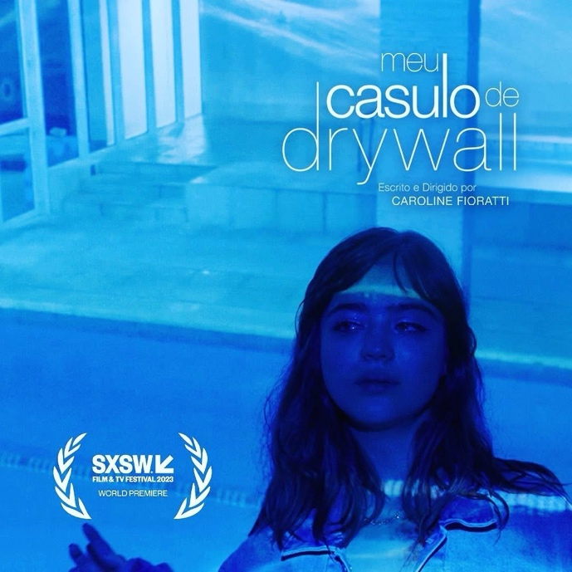
“My Drywall Cocoon” / Meu Casulo de Drywall
Music by Flavia Tygel

Flavia Tygel foi a única representante em competição de compositora brasileira e esteve no Festival SXSW 2023 apresentando o filme. Durante o evento, a AWFC, The Alliance for Women Film Composers celebrou a presença de Flavia, cuja trilha sonora original foi elogiada pela crítica especializada

Matéria/Crítica sobre o filme My Drywall Cocoon, publicada durante o Festival SXSW 2023, com destaque para a Trilha Sonora composta por Flavia Tygel.
Texto Original em inglês no link:
https://morbidlybeautiful.com/sxsw-2023-my-drywall-cocoon/
“Há um contraste impressionante entre a atmosfera frenética e cheia de energia da festa — com sua música pulsante e um mar de corpos banhados em luzes azuis e vermelhas — e a cobertura quase vazia, totalmente branca e assustadoramente silenciosa após a tragédia.
A trilha sonora de Flavia Tygel é sofisticada
Às vezes, melódica e etérea. Outras vezes, discordante e assustadoramente sublime. A estrutura tonal perfeita ou imperfeita, a depender dos momentos, reflete brilhantemente o tom e a gravidade emocional da cena”.

AWFC - The Alliance for Women Film Composers

https://www.instagram.com/p/Cp0g1nQh5Tc/?img_index=1 (Publicação oficial da entidade AWFC)

“The AWFC celebrates the women and non-binary composers
of SXSW Film & TV Festival 2023”

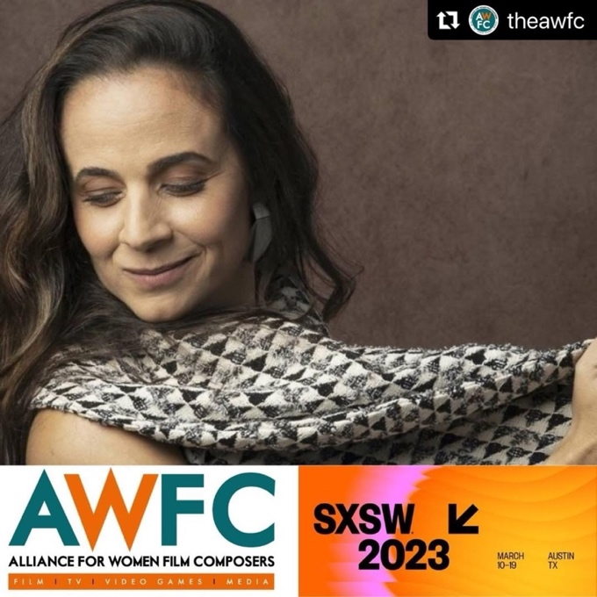
Flavia Tygel participa da Associação Internacional de Mulheres Compositoras, uma rede ativa de troca entre profissionais do mercado internacional.

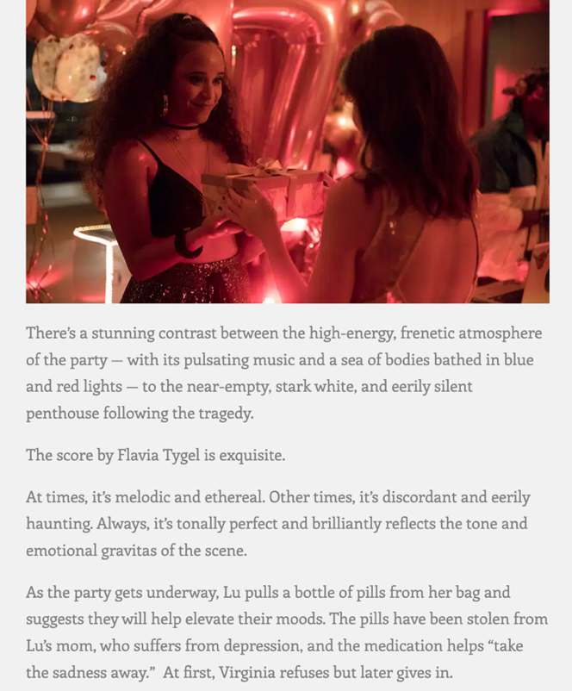
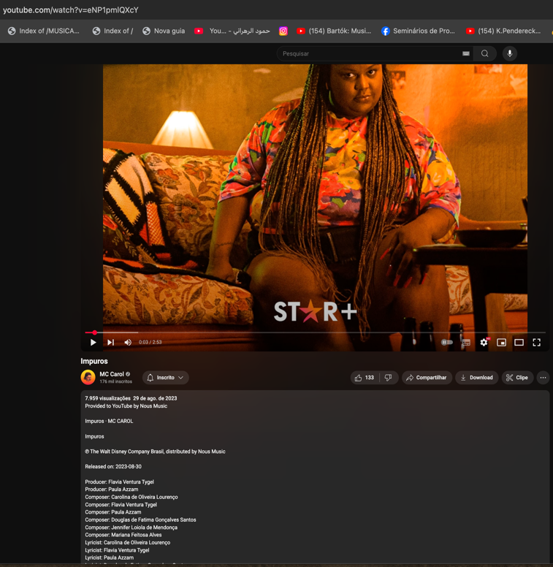
Impuros/ Acão Promocioal / Temporada 5/Disney/2023
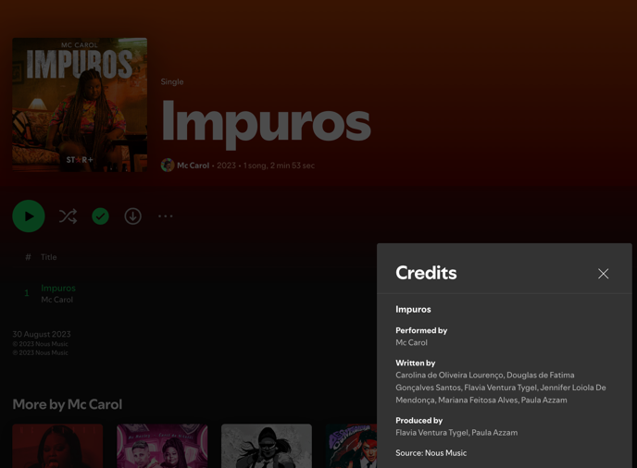
- Canção e Clipe originais interpretados por McCarol
https://open.spotify.com/album/0DqjZVRNkY58k0MQRgYBEJ?si=VRty8Q06SNSQ0YGE7HcL0A

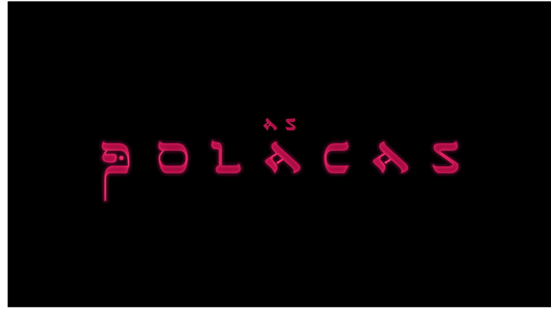
As Polacas/Filme Longa-metragem/2024

Oklahoma Cine Latino Film Festival 2024

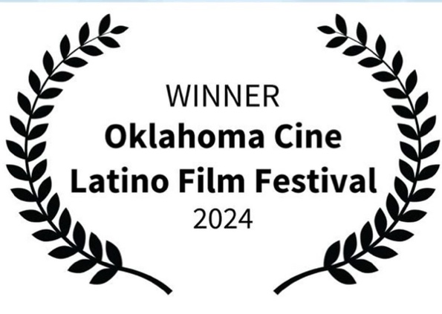
Vencedor na Categoria Melhor Música Original para Flavia Tygel pelo filme As Polacas

https://www.instagram.com/p/C46kIOfh-HT/?img_index=3
(publicação oficial do festival de Oklahoma 2024)

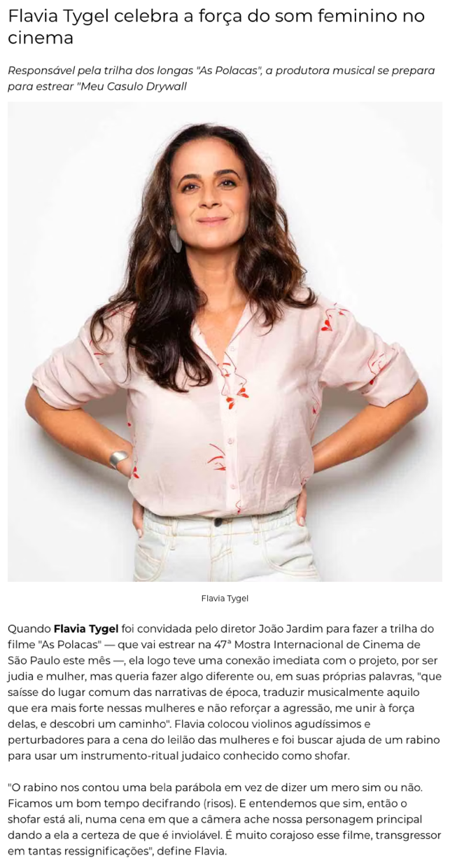
Prêmio Platinos de Cinema Iberoamericano 2025

https://academiabrasileiradecinema.com.br/academia-brasileira-de-cinema-e-sicav-divulgam-os-indicadosbrasileiros-que-irao-concorrer-a-vagas-nas-23-categorias-dos-premios-platino-de-cinema-ibero-americano-2025/

Flavia Tygel está indicada na Categoria Melhor Música Original numa das maiores premiações de cinema do mundo
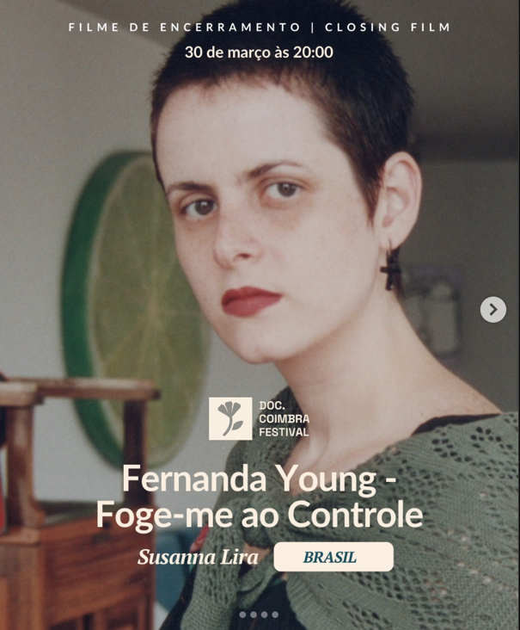
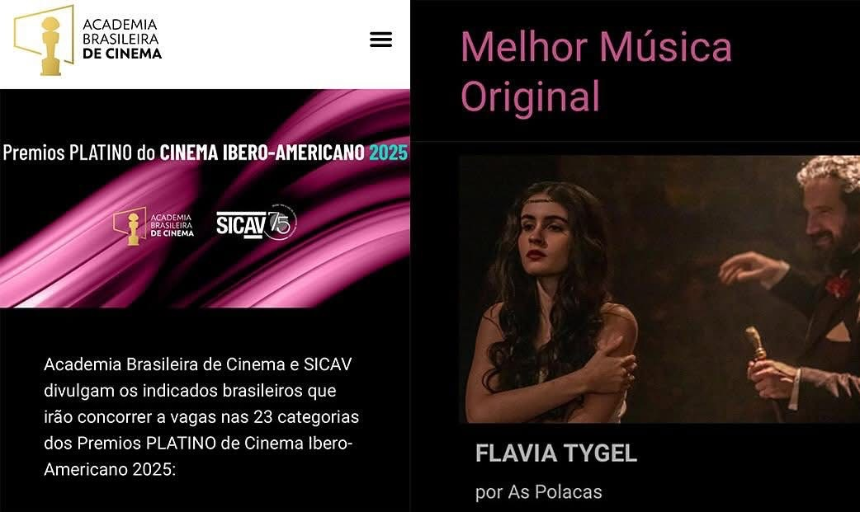


As Cores e Amores de Lore/ Documentário/2024 (Doc)
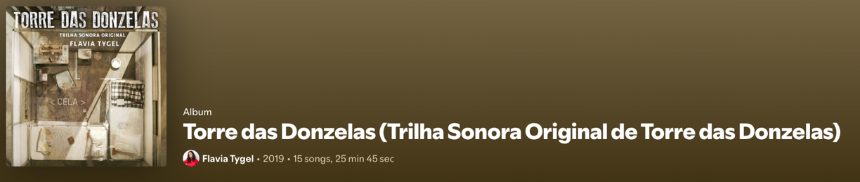
Torre das Donzelas / 2018 (Doc)
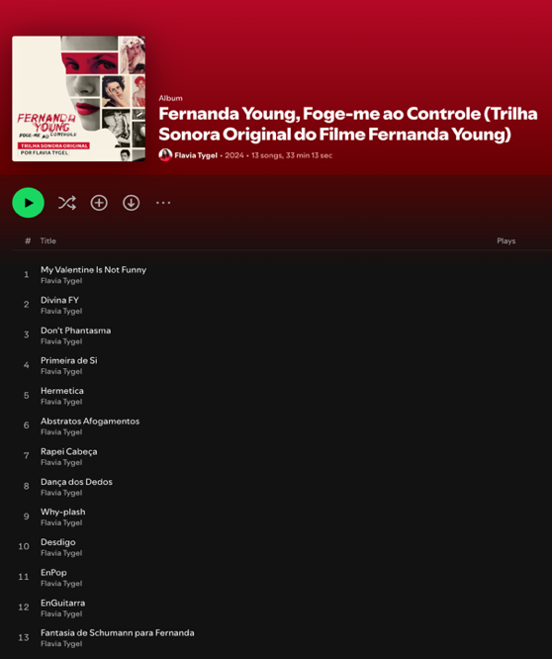
Fernanda Young, foge-me ao controle /2024 (Doc)

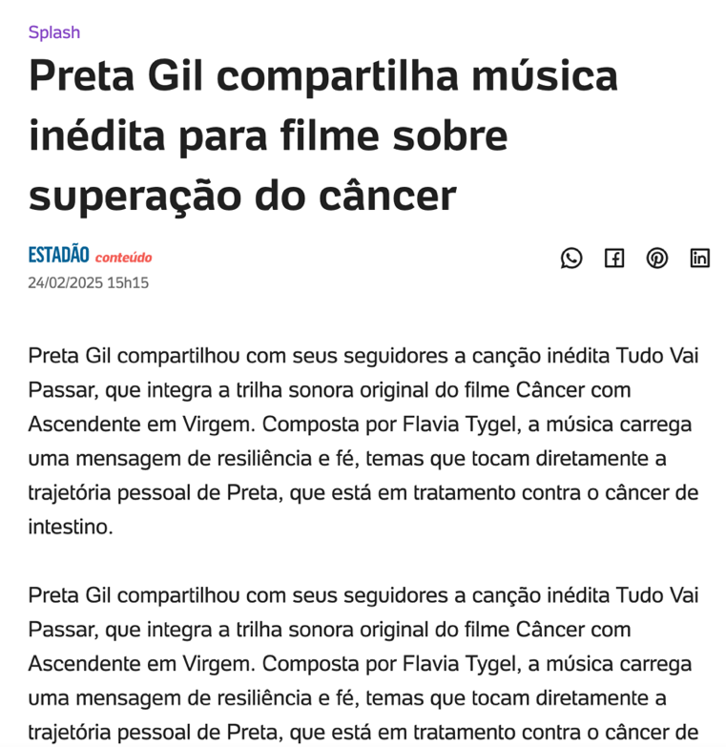
Câncer com Ascendente em Virgem/Filme Longa-metragem/Lançamento em 2025
- https://istoe.com.br/preta-gil-grava-nova-musica-para-trilha-de-filme-sobre-superacao-do-cancer-confira/
- https://www.instagram.com/portalpopline/reel/DGd_eqsRPCi/
- https://www.estadao.com.br/emais/gente/preta-gil-compartilha-musica-para-filme-sobre-superacao-do-cancer-confira-nprec/?srsltid=AfmBOopROEeZNwNW-YMewv6g_kE4dYXMzLoPfFEvqB952qwe4pEXIBWP
- https://g1.globo.com/pop-arte/musica/blog/mauro-ferreira/post/2025/03/03/preta-gil-celebra-a-vida-fe-e-superacao-na-cadencia-suave-de-tudo-vai-passar-tema-de-filme-previsto-para-27-de-marco.ghtml (matéria da foto ao lado)
- https://www.uol.com.br/splash/noticias/estadao-conteudo/2025/02/24/preta-gil-compartilha-musica-inedita-para-filme-sobre-superacao-do-cancer.htm

